Цветная аппликация «Летучий корабль»
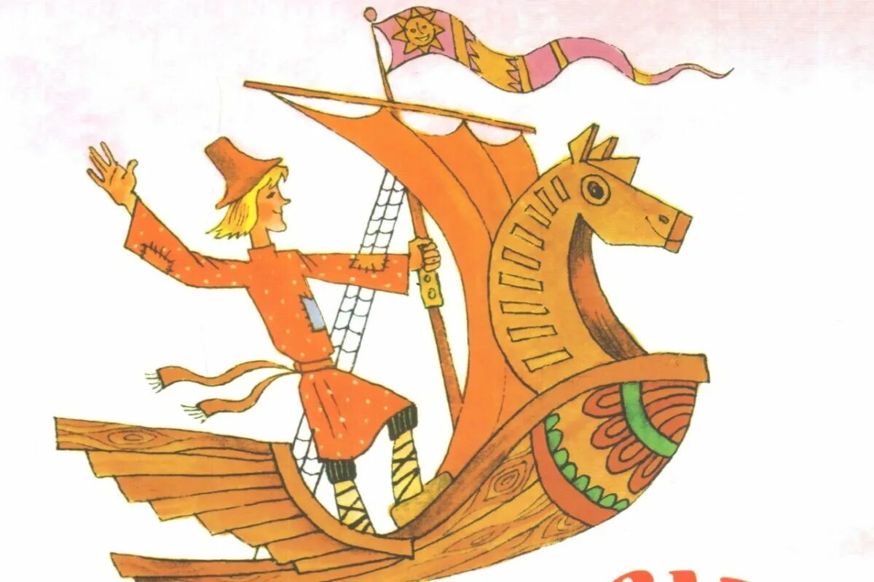

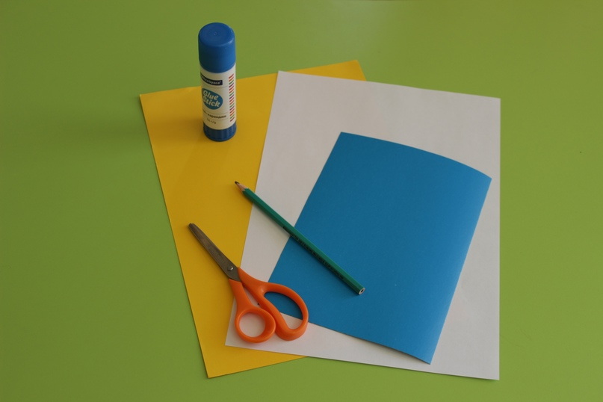

Что нам необходимо: синий картон, желтая и белая бумага, клей, ножницы, простой карандаш.
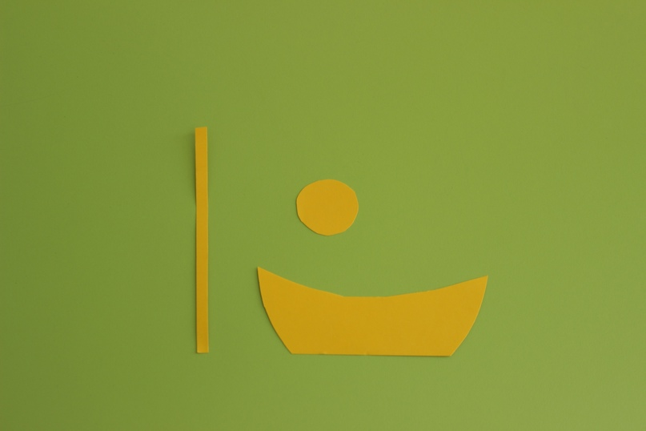
Из желтой бумаги вырезаем кораблик и солнышко.

Из белой бумаги вырезаем облака и парус.
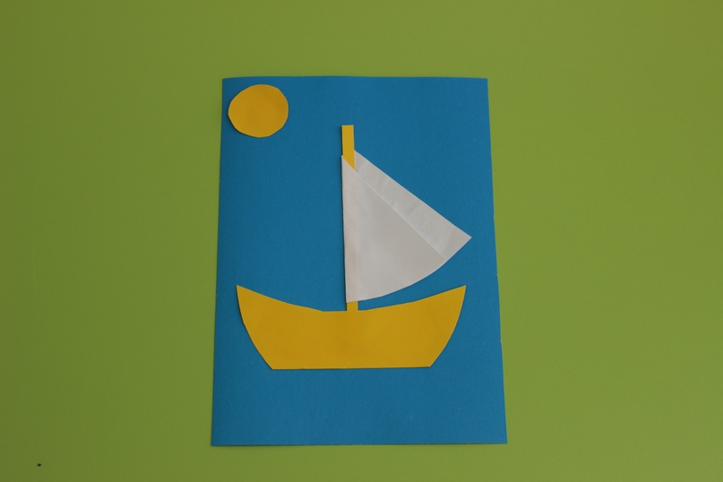
Приклеиваем на синий картон кораблик с парусом и солнышко.
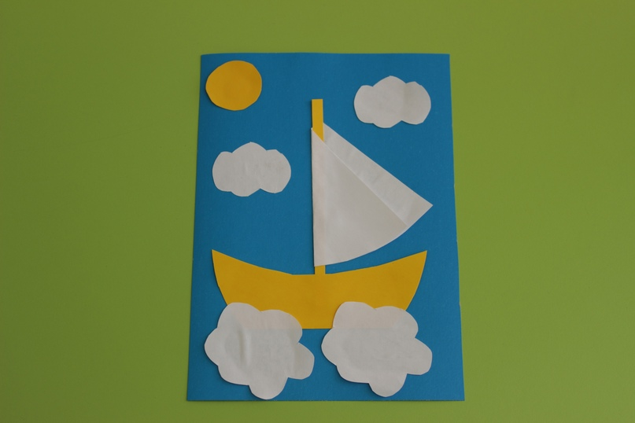
Приклеиваем облака. Летучий корабль готов! Приятного творчества.

